Узагальнення за результатами розгляду звернень громадян
за квітень 2021 року в порівнянні з 2020 роком

Відповідно до статистичної інформації, враховуючи різні місця реєстрації, протягом квітня 2021 року до Південно-Східного міжрегіонального управління Міністерства юстиції (м. Дніпро) надійшло 673 (377) звернення громадян, з них: 414 (224) звернень знаходяться на розгляді у Південно-Східному міжрегіональному управлінні Міністерства юстиції (м. Дніпро), що діє у Дніпропетровській області, 126 (93) звернень знаходяться на розгляді у Південно-Східному міжрегіональному управлінні Міністерства юстиції (м. Дніпро), що діє у Запорізькій області та 133 (60) звернення громадян у Південно-Східному міжрегіональному управлінні Міністерства юстиції (м. Дніпро), що діє у Кіровоградській області.
Крім зазначеної кількості на розгляд надійшло 152 (125) звернень від юридичних осіб, з них: 87 (66) звернень знаходяться на розгляді у Південно-Східному міжрегіональному управлінні Міністерства юстиції (м. Дніпро), що діє у Дніпропетровській області, 46 (37) звернень знаходяться на розгляді у Південно-Східному міжрегіональному управлінні Міністерства юстиції (м. Дніпро), що діє у Запорізькій області та 19 (22) звернень у Південно-Східному міжрегіональному управлінні Міністерства юстиції (м. Дніпро), що діє у Кіровоградській області.
На «Урядову гарячу лінію» надійшло 290 (214) звернень, з них: до Південно-Східного міжрегіонального управління Міністерства юстиції (м. Дніпро), що діє у Дніпропетровській області – 195 (140) звернень; до Південно-Східного міжрегіонального управління Міністерства юстиції (м. Дніпро), що діє у Запорізькій області – 50 (47) звернень; до Південно-Східного міжрегіонального управління Міністерства юстиції (м. Дніпро), що діє у Кіровоградській області – 45 (27) звернень.

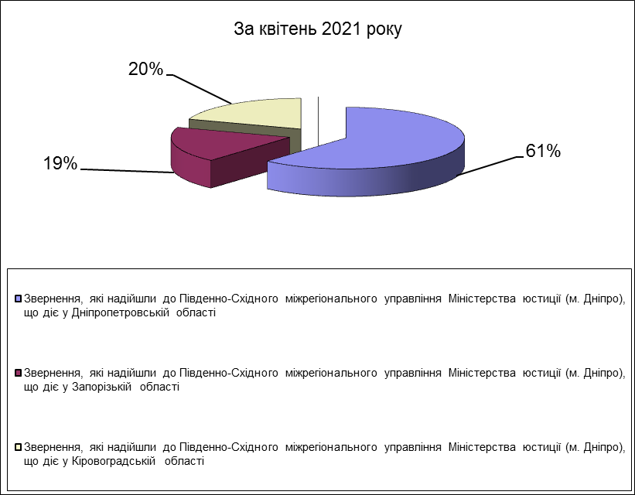

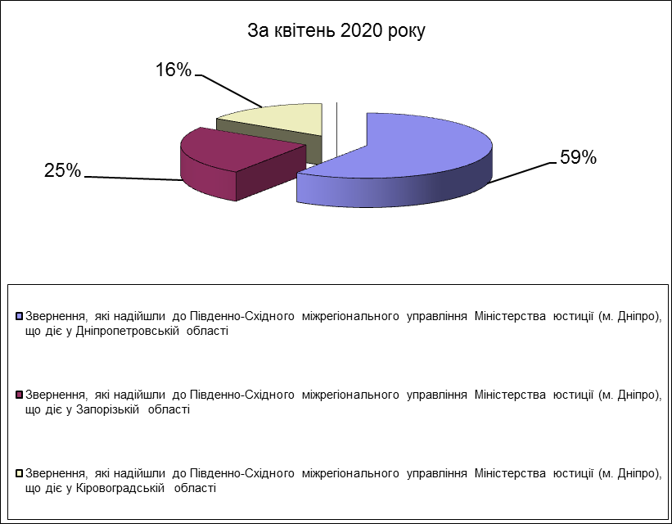

Отже, до Південно-Східного міжрегіонального управління Міністерства юстиції (м. Дніпро) надійшло:
- 414 звернень громадян знаходиться на розгляді у Південно-Східному міжрегіональному управлінні Міністерства юстиції (м. Дніпро), а за аналогічний період 2020 року - 224 звернення громадян, що на 190 звернень більше.
- 126 звернень громадян надійшло на розгляд до Південно-Східного міжрегіонального управління Міністерства юстиції, що діє у Запорізькій області, а за аналогічний період 2020 року - 93 звернення громадян, що на 33 звернення більше.
- 133 звернення громадян знаходиться на розгляді у Південно-Східному міжрегіональному управлінні Міністерства юстиції, що діє у Кіровоградській області, а за аналогічний період 2020 року – 60 звернень громадян, що на 73 звернення більше.

